**中山大学数据科学与计算机学院**

**移动信息工程专业-数据库系统**

**本科生实验报告**

**（2017-2018学年秋季学期）**

课程名称：**数据库系统实验**

|  |  |  |  |
| --- | --- | --- | --- |
| 教学班级 | **15M1** | 专业（方向） | **移动互联网** |
| 学号 | **15352408** | 姓名 | **张镓伟** |

# 实验目的

1. 熟悉SQL的数据更新操作。

2. 能够使用SQL语句对数据库进行数据插入、更新和删除操作。

# 实验内容

本次实验中，主要的内容是如何使用SQL语句对数据进行更新。

**a.**使用**INSERT INTO**语句插入数据，包括**插入一个元组**或将**子查询的结果插入到数据库中**两种方式。

**b.**使用**SELECT INTO** 语句，产生一个新表并插入数据。

**c.**使用**UPDATE语句**可以修改指定表中满足WHERE子句条件的元组，有三种修改方式:修改某一个元组的值，修改多个元组的值，带子查询的修改语句。

**d.**使用**DELETE语句**删除数据:删除某一个元组的值,删除多个元组的值,带子查询的删除语句。

# 实验过程及结果

(1)向 STUDENTS表插入编号是“800022222”且姓名是“ WangLan”的元组。

Sql语句：

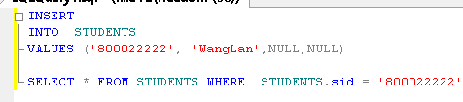

查询结果：



可以看到已成功向数据库插入这条信息

(2)向 TEACHERS表插入元组(“200001000”,“LXL”,“s4zrck@pew,net”,“3024”)。

Sql语句：

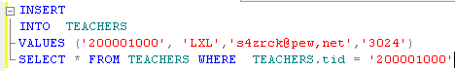

查询结果如图：



可以看到已成功向数据库插入这条信息

(3)将 TEACHERS表中编号为“200010493”的老师工资改为4000。

Sql语句：

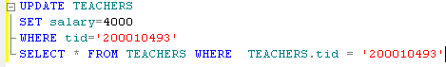

查询结果如图：



可以看到已成功向数据库插入这条信息

(4)将 TEACHERS表中所有工资小于2500的老师工资改为2500。

Sql：语句：

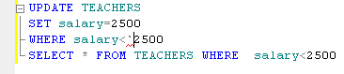

查询结果如下：

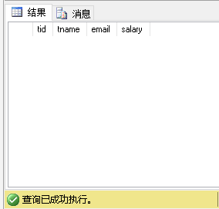

修改了之后我查询了工资小于2500的老师，结果是一个都没有，也就是说修改成功了

(5)将编号为“200016731”的老师讲授的课程全部改成由姓名为“rnupx”的老师讲授。

Sql语句：

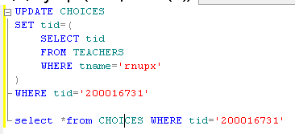

查询结果如下：

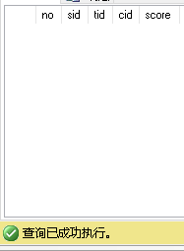

更新了之后查询了原来编号为2000167313的老师还有没有课，结果是没有，说明修改成功。

(6)更新编号“800071780”的学生年级为“2001”。

Sql语句：

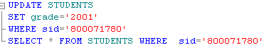

查询结果如下：



(7)删除没有学生选修的课程。

Sql语句：

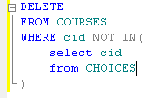

查询结果如下：

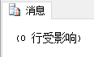

从第一次实验就知道所有课都有人选修，所以没有课被删除

(8)删除年级高于1998的学生信息。

Sql语句：由于CHOICES中有外键的存在，不能够直接删除STUDENTS表的数据，需先删除CHOICES表的数据。

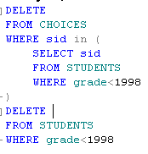

查询结果如下：

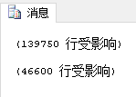





查询grade比1998高的学生，发现已经没有记录了

(9)删除没有选修课程的学生信息。

Sql 语句如下：

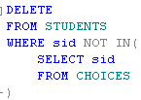

查询结果如下，只有1个人没有选课，这个人是我们之前新插入的：



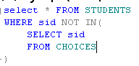



重新查询没有选课的学生，发现没有记录

(10)删除成绩不及格的选课记录。

Sql语句及结果如下：

首先查询不及格的记录：



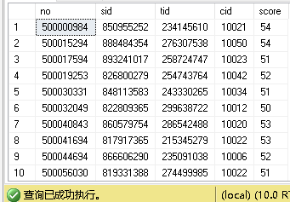

然后删除：



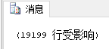

重新查询不及格记录，发现已经没有记录了：



# 实验感想

这次实验是熟悉sql语句中的更新语句。这次的练习涉及到SQL更新语句的UPDATE和DELETE，这次实验比较简单，不过写语句的时候逻辑要清晰，不然删除语句写错就会删错记录，这个时候适时地备份数据库就显得尤为重要。